Конспект занятия по ознакомлению с окружающим миром
для подготовительной группы с использованием элементов ТРИЗ технологии

«Знаменитые люди Донбасса»

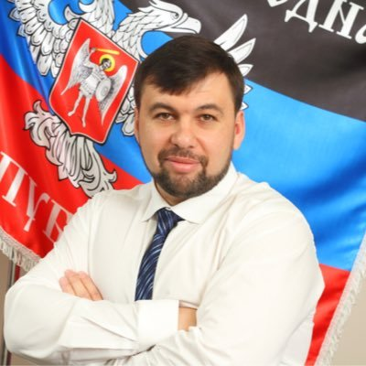
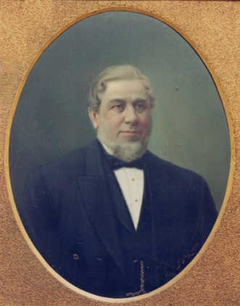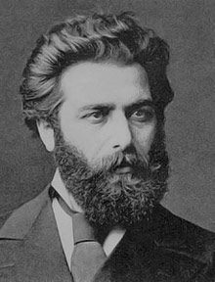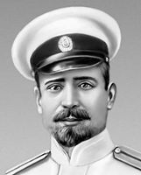
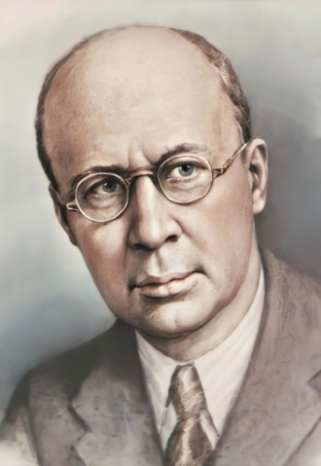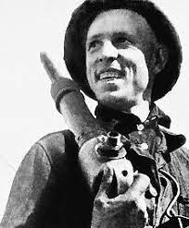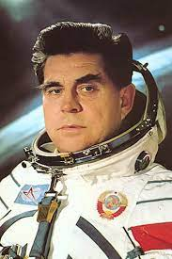

Подготовила воспитатель:
Овчаренко Н. Н.

Тема: «Знаменитые люди Донбасса»
Задачи:
Познавательное развитие: расширять и закреплять знания детей о знаменитых людях Донбасса, чем они прославили Донбасс (Джон Юз, Г.Седов, А.Куинджи, А.Г.Стаханов, Г.Т.Береговой, С.Прокофьев), развивать внимание, память.
Речевое развитие: формировать умение составлять короткий рассказ о знаменитом человеке.
Социально-коммуникативное развитие: развивать речь, умение отвечать на вопросы полными ответами, узнавать знаменитых людей по портрету, воспитывать чувство уважения к великим людям Донбасса, их достижениям и чувство гордости за свою республику.
Художественно-эстетическое развитие: воспитывать умение слушать музыкальные произведения, развивать культуру поведения.
Методы и приемы:
- наглядные: рассматривание портретов знаменитых людей Донбасса;
- словесные: индивидуальные и групповые беседы о знаменитых людях Донбасса, ситуативный разговор, вопросы, чтение произведений, биографических рассказов.
Предварительная работа:
- Беседа о знаменитых людях России.
- Рассматривание картин известных художников.
- Просмотр презентации "Космос".
Материалы и оборудования:
- портреты знаменитых людей Донбасса - Джон Юз, Г.Седов, А.Куинджи, А.Г.Стаханов, Г.Т.Береговой, С.Прокофьев.
Словарная работа:
Глава ДНР, промышленник, инженер, космонавт, композитор, художник, шахтер, полярный исследователь.

Ход занятия.
В: - Ребята, кто такие знаменитые люди? Почему их назвали «знаменитые люди Донбасса»?
(Это люди, которые своими добрыми делами прославили не только себя, но и весь наш Донбасс. Их знают не только в Донбассе, но и во всем мире.)
В: - Знаменитых людей очень много в Донбассе, всех мы пока не знаем, но с некоторыми сегодня я вас познакомлю. И так мы отправляемся в путешествие.
В: - Это город Донецк. (показ иллюстраций). Как вы думаете, почему мы с вами наше путешествие начали с Донецка? (Ответы детей). Правильно, Донецк – столица Донецкой Народной Республики, в Донецке находится глава Донецкой Народной Республики (фото главы ДНР). Как зовут нашего главу? (Ответы детей) Зачем нам нужен глава? Что он делает? (Ответы детей) Как вы думаете, ему легко руководить нашей республикой? Почему? (Ответы детей). Да вы молодцы, правильно ответили!
Дени́с Влади́мирович Пуши́лин — политик и государственный деятель Донецкой Народной Республики. Глава Донецкой Народной Республики.
Будучи главой ДНР, он показал себя честным, справедливым, открытым политическим деятелем, думающим о стране, народе и каждом гражданине в отдельности.
В.: Ребята, а кто был основателем нашей прекрасной столицы?
Джон Юз (1814-1889)
Джон Юз - самый знаменитый человек города, его основатель. Конечно, за
пределами республики мало кто слышал о промышленнике, инженере, металлурге, а также самом первом и главном жителе Донецка Джоне Юзе. Но в Донбассе эта личность известна каждому еще со школы. Ведь главное развитие, наш регион получил благодаря ему, когда в 1869 году, возглавив акционерное «Новороссийское общество», он со своими сыновьями приехал в Донецкие степи. Джон Юз основал на берегу реки Кальмиус металлургический завод и рабочий поселок, впоследствии названный Юзовкой. Спустя годы поселок превратился в прекрасный город Донецк, ставший одним из крупнейших индустриальных центров. В Донецке сохранились развалины дома Юза и установлен памятник знаменитому отцу-основателю.
В: Скажите, а кто пишет картины? (Ответы детей). Сейчас я вам расскажу об одном удивительном художнике.
Архип Куинджи (1842-1910)
А.И. Куинджи - гениальный живописец-пейзажист. (показ портрета). Родился в местечке Карасу под Мариуполем, рано лишился родителей и жил в большой бедности. С ранних лет увлекался живописью, рисовал на любом подходящем материале — на стенах, заборах и обрывках бумаги. Будучи зрелым художником, особенно любил писать пейзажи украинской природы. Настоящими сенсациями стали картины Куинджи - «Березовая роща» (1879г.), легендарная «Лунная ночь на Днепре» (1880г.), «Днепр утром» (1881г.). Эти картины сыграли колоссальную роль в развитии пейзажной живописи, да и не только пейзажной. Для русской живописи необходимо было появление своего такого художника, который бы так ясно понял отношения красок, так точно бы вник в оттенки их, так горячо и страстно пожелал бы их передать, что и другие русские художники поверили бы ему, перестали бы относиться к палитре как к какому-то придатку. Куинджи заново показал людям то, о чем они забыли со времен древнерусских мастеров - Куинджи показал людям цвет и краску.
Ha долю Архипа Куинджи выпали громкая слава и забвение, широкая
популярность и непонимание, однако всегда он оставался скромным и очень
добрым человеком. Его учениками были, впоследствии выдающиеся
художники, Илья Репин и Николай Рерих.
В: Ребята, а вы хотели бы стать художниками? Давайте мы с вами ненадолго превратимся в художников и дорисуем картины, которые начал рисовать художник (продуктивная деятельность).
В: - Скажите, какой праздник празднуют в России 12 апреля? (Ответы детей).
- Молодцы, вы правильно говорите - День космонавтики, и я хочу вам рассказать еще об одном знаменитом человеке 20 века.
- Ребята, вспомните, как звали первого космонавта? (Ответы детей). Правильно это - Юрий Алексеевич Гагарин (портрет космонавта). 12 апреля 1961 года впервые в истории человечества поднялся в космос космический корабль «Восток» с человеком на борту. С той поры много космонавтов побывали в космосе и один из них наш земляк Георгий Береговой (1921-1995)
Георгий Тимофеевич Береговой - лётчик-космонавт, дважды герой Советского Союза. Свою первую Звезду он получил в огненном 1944 году, а вторую — за подвиг в освоении космического пространства. О себе он говорил очень скромно: «Я — летчик. Человек профессии. Именно в качестве летчика, в качестве рядового своей профессии мне довелось воевать в Отечественную, испытывать в послевоенные годы новые самолеты, участвовать в освоении космоса». Название одной из автобиографических книг Георгия Тимофеевича «Три высоты» - очень символично. Летчик-штурмовик, летчик-испытатель, летчик-космонавт — три цели, которые в разное время поставил наш земляк перед собой, три высоты, которыми он овладел. Став генерал-лейтенантом авиации, Береговой еще долго передавал свой опыт и знания молодым аргонавтам космоса, работая начальником Центра подготовки космонавтов. Георгий Береговой никогда не забывал и о земле, давшей ему путевку в небо. Он всегда с большой радостью возвращался на любимую донетчину, поддерживал своих земляков. Сегодня космические полеты стали для жителей Земли совершенно привычным делом (фото космических ракет).
В: - А вы хотели быть космонавтами? А как вы думаете легко быть космонавтами? (Ответы детей.)
Давайте мы с вами немного отдохнём и поиграем в игру "Изобрази космический корабль" (с использованием ТРИЗ технологии - метод моделирование маленькими человечками)
- Ну вот, ребята, мы с вами познакомились с космонавтом, нашим земляком, а сейчас я вас познакомлю с одним очень интересным человеком. Это Георгий Седов.
Георгий Седов (1877—1914)
Георгий Яковлевич Седов родился в семье азовского рыбака с Кривой Косы
(ныне посёлок Седово в Новоазовском районе). (показ портрета). В семье было девять детей.
Отец ушел на заработки и пропал на годы. С семи лет пришлось Ерке рыбачить, ходить на поденщину в поле. До четырнадцати лет он был неграмотен, а потом, когда вернулся отец, кончил за два года трехклассную церковноприходскую школу и... убежал из дома. В двадцать один год Седов получил диплом штурмана дальнего плавания, в двадцать четыре экстерном сдал экзамен и был произведен в поручики по Адмиралтейству, направлен в гидрографическую экспедицию Северного Ледовитого океана. С этого момента началась его деятельность, как российского гидрографа и полярного исследователя. Георгий Седов участвовал в экспедициях по изучению острова Вайгач, устья реки Кары, Новой Земли, Карского моря, Каспийского моря, устья реки Колымы и морских подходов к ней, Крестовой губы. В 1912 году организовал экспедицию к Северному полюсу на судне &quot;Святой Фока&quot;. Зимовал на Новой Земле и Земле Франца-Иосифа. Пытался достигнуть полюса на собачьих упряжках. Умер близ острова Рудольфа. Именем Седова названы два залива и пик на Новой Земле, ледник и мыс на Земле Франца-Иосифа, остров в Баренцевом море, мыс в Антарктиде и ледокольный пароход «Георгий Седов». В 1940 году хутор Кривая Коса стал поселком Седово. Здесь в 1990 году был открыт музей отважного полярного исследователя.
В: -Ребята, я вам сейчас прочту стихотворение. Вы его прослушайте и скажите, о ком в нем говорится, чей труд воспевается.
Как устроена земля,
Не могу увидеть я.
Ведь для этого мне нужно
Опуститься в землю глубже,
Чем в пещеру и овраг,
Только сделать это как?
Глубже всех в земные недра
Опускается шахтёр.
Там земля откроет щедро
Всех её богатств набор:
Уголь, сланцы и руду.
Да, в шахтёры я пойду! Повещенко О. (Ответы детей)
Д: - В этом стихотворении говорится о шахтерах.
В: - Правильно ребята – ведь наш край – шахтерский, и сегодня я хочу вас познакомить с Алексеем Григорьевичем Стахановым (1906 — 1977)
Советский шахтёр, новатор угольной промышленности, основоположник Стахановского движения, Герой Социалистического Труда (1970). В 1935 году группа, состоявшая из забойщика Стаханова и двух крепильщиков, за одну смену добыла в 14,5 раза больше угля, чем предписывалось по норме на одного забойщика. Рекордная смена была спланирована заранее, было перепроверено оборудование, организован вывоз угля, проведено освещение забоя. Достижение Стаханова было использовано коммунистической партией Советского Союза для кампании, известной как «Стахановское движение».
В: - Ребята, я хочу вам предложить послушать музыку, это пьеса «Утро» (прослушивание музыки.)
И: - Ну, а сейчас я вас приглашаю окунуться в мир музыки, и предлагаю вам познакомиться с великим композитором, музыка которого при жизни вошла в элиту мировой классики - Сергей Сергеевич Прокофьев (показ портрета композитора). Он написал сборник для детей, который так и назвал «Детская музыка». Его музыка красивая, добрая.
Сергей Сергеевич Прокофьев (1891 – 1953)
Тема детства с ее задором и неиссякаемой жаждой открытия новых горизонтов, с ее отважными и в то же время мечтательными юными героями близка композитору. Не только произведения, посвященные детям (которых, следует отметить, немало: симфоническая сказка «Петя и волк», симфоническая поэма «Гадкий утенок», фортепианные пьесы «Сказки старой бабушки», балет «Золушка», оратория «На страже мира») отличаются приподнятым настроением и необыкновенно светлыми музыкальными образами, все творчество Прокофьева в целом неразрывно связано с оптимистическим взглядом на мир, жизнелюбием и верой в доброе начало. Пьесы из сборника Прокофьева «Детская музыка» звучат в мультфильме «Прогулка» (Союзмультфильм, режиссер И. Ковалевская).
Вот и мы с вами слушали пьесу «Утро», которую написал С.С.Прокофьев. Вам понравилась музыка? (Ответы детей)
В: - Я предлагаю вам послушать еще одну пьесу «Прогулка».
В: - Ребята, а сейчас мы с вами поиграем в дидактическую игру «Что кому принадлежит?»
Дидактическая игра «Кому что принадлежит?»
Цель:
- познакомить детей со знаменитыми людьми разных профессий;
-закрепить названия предметов, принадлежащих знаменитым людям;
- развивать логическое мышление, связную речь дошкольников;
- воспитывать познавательный интерес и уважение к людям.

В: - Ребята, понравилось вам наше занятие? Сегодня вы очень много узнали о знаменитых людях. Кто из них вам больше всего понравился и почему? Кем бы вы хотели стать, когда вырастите? (Ответы детей)

